INA240A3的增益不稳定问题的测试报告

电源模块工作于恒流模式，输出电流0-60A,电流控制在精度0.1%以内。在多次上电带载后会出现输出电流比最初的校准值大40-50mA,或小40-50mA.比如说校准后，设定输出电流30A,用高精度仪器仪表测得实际电流30.020A,此数据符合电流精度0.1%要求。但多次（次数不定，有可能一两次，有可能十几次，随机出现）开机、关机后，电流会变成30.070A或29.970A,两种情况只会出现一种，不同电源表现不一样。
为解决此问题，对电路各部分进行检测，最终把问题锁定在TI的电流型运放INA240上。对此做多方面的测试，如下：
- 模块整机测试
- 被测模块上电开机，设定电流30A，实测电流30.010A,在范围内。多次下电、上电并开机设置30A,在第N次出现电流为29.960A，此时不下电，只用后台控制开机关机并设置30A,每次电流都是29.960A，最多出现小数点后第4位波动。无论开关机多少次都不变，除非下电，重新开机才会随机出现30.010A或29.960A；
- 重复步骤A，测试多台模块，出现类似现象，电流数据可能有小的差别，但也是两个点之间随机出现；
- 对单个模块测试其他电流值，如5A\10A\20A\60A等，重复步骤A,出现类似现象，也是在被设置电流点之间两点波动，也需要下电重新开机才随机出现。
2、单元电路测试
测试电路如下
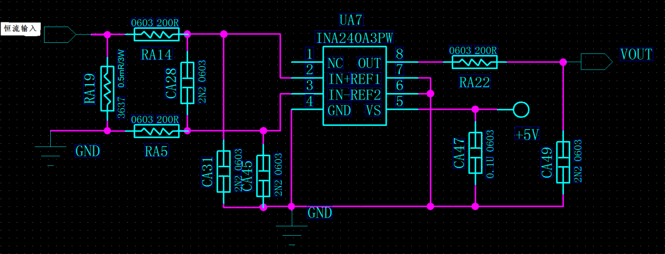

- 测试采样电阻RA19的精度和线性度
如上图所示，恒流源分别接恒流输入和GND，设置多个电流值，如5A\10A\20A\60A等，用高精度万用表测试RA19（0.1%分流器）两端电压，除了有极小的线性温漂，不会出现随机的两点数据，基本确定不是RA19造成此误差；
- 测试运放输出VOUT
RA19恒流输入30A，运放用模块自带供电5V，测试输出电压1.253V。保持电流不变，多次上电下电，VOUT随机出现1.253V和1.255V。并且跟开机时间间隔没有关系，上电时间只会导致小数点第4位数字变化。
C、改变恒流值，如5A\10A\20A\60A等，重复步骤B，出现类似现象。
D、改变滤波电阻RA5/RA14阻值，由200欧姆改为5欧姆，恒流输入30A, 运放用模块自带供电5V, 测试输出电压1.503V。保持电流不变，多次上电下电，VOUT随机出现1.503V和1.505V。证明滤波电阻会影响运放整体增益，但不会导致增益随机两点漂移。滤波电容CA31/CA45，测试没影响。
E、接步骤D，运放供电改为外部线性电源5V，RA5/RA14为5欧姆，恒流输入30A，测试输出电压1.503V。保持电流不变，多次上电下电，VOUT随机出现1.503V和1.505V。证明运放供电不影响此误差。
F、接步骤E，去掉输出滤波RA22，直接测试运放输出8脚对地电压，出现同样现象，证明无影响。
G、多个运放类似测试，出现同样问题，区别在于偏差的大小，都在1-2mV之间。

由上面测试可大概得知，运放增益会随机两点摆动，此摆动只跟上下电瞬间又关，上电后保持不变。运放增益的随机两点摆动导致输出电流随机两点摆动，造成电流控制精度有很大的概率偏出，超出0.1%。

